消瘿汤核心药组在甲状腺癌中的网络药理学及独立转录组验证
Tao Li¹*, Jiacai Li²*, Yajie Ding³*, Zhiyu Luo⁴, Xing Zhang⁵
¹Department of Acupuncture and Moxibustion, Affiliated Hospital of Hangzhou Normal University, Hangzhou, Zhejiang, China.
²Practical Teaching Center, Shanghai University of Medicine & Health Sciences, Shanghai, China.
³Department of Oncology, Longhua Hospital Affiliated to Shanghai University of Traditional Chinese Medicine, Shanghai, China.
⁴Jiangsu Sanshu Biotechnology Co., Ltd., No. 259 Shibei Gaoxin Road, Tangzha Town Subdistrict, Chongchuan District, Nantong, Jiangsu, China.
⁵Department of Respiratory Disease, Shuguang Hospital Affiliated to Shanghai University of Traditional Chinese Medicine, Shanghai 201203, China.
*Tao Li, Jiacai Li, and Yajie Ding contributed equally to this work and share first authorship.
Correspondence: Xing Zhang, Department of Respiratory Disease, Shuguang Hospital Affiliated to Shanghai University of Traditional Chinese Medicine, Shanghai 201203, China. Tel: 021-20256375; Email: zhangxing2012@shutcm.edu.cn
Additional author contact details: Yajie Ding, Email: dingyajie2018@163.com.
中文审阅说明：本稿与当前英文投稿主稿同步，包含GSE60542和GSE33630两个队列。供作者理解与审阅，不作为英文期刊投稿附件。作者姓名、单位英文信息及参考文献保留英文；补充图集中附于文后，图号与英文稿一致。

摘要
背景：网络药理学可将中药成分与疾病相关基因联系起来，但从广泛数据库中提出的候选机制需要在明确的肿瘤类型中加以检验。
目的：分析消瘿汤核心药组（XYT）的关联基因，并在两个独立的甲状腺乳头状癌（PTC）队列中评估其表达特征。
方法：将XYT、浙贝母（ZBM）和夏枯草（XKC）的关联基因与GeneCards疾病基因列表取交集，开展功能富集分析。分别采用配对limma模型分析GSE60542的24例患者和GSE33630的44例患者。差异表达标准为Benjamini–Hochberg校正P<0.05且|log2倍数变化|≥1。分别以全部可测基因和其中的疾病相关基因为背景，检验候选集合的富集情况。
结果：ZBM、XKC和XYT的疾病交集分别包含78、842和1,595个基因。两个队列各测得20,848个基因，其中分别有666和745个达到差异表达标准。XYT和XKC在两个队列中均显著富集。采用疾病限制背景时，GSE60542的比值比分别为1.80和2.08，GSE33630分别为1.59和1.80，校正P均<0.001。初始666个差异表达基因中，664个在新队列的变化方向一致，536个再次达到相同标准，其中包括83个XYT候选基因，如甲状腺分化标志物DIO1和TPO。ZBM富集未达统计学显著性。POLB、CACNA1H和CYP3A4在两个队列中均未达到联合差异表达标准。
结论：XYT和XKC关联基因在PTC组织差异表达基因中的富集得到重复验证，83个XYT候选基因（包括甲状腺分化标志物DIO1和TPO）在两个队列均达到差异表达标准，为进一步开展功能研究提供了候选基因。
关键词：消瘿汤；网络药理学；甲状腺乳头状癌；转录组；分子对接；中医药；差异表达；β-谷甾醇

引言
甲状腺癌包含分子特征和临床过程不同的恶性肿瘤类型。¹手术、适用于部分患者的放射性碘治疗及甲状腺激素管理是分化型甲状腺癌治疗的基础。²持续性病变和治疗抵抗推动了其他治疗策略的研究。不同亚型的分子驱动因素存在差异，因此，从广泛疾病数据库中提出的候选机制需要在明确的肿瘤类型中加以考察。³
网络药理学可将中药成分与基因及生物学过程联系起来，形成可检验的研究假设。数据库覆盖范围和预测关联会影响候选基因集的构成。外部肿瘤表达数据可用于判断这些基因是否在疾病组织中发生改变，而其对中药治疗的响应仍需进一步研究。
本研究围绕甲状腺疾病，从消瘿汤中选取核心草药进行分析，全文以XYT表示这一核心药组。另对浙贝母（ZBM；Fritillariae Thunbergii Bulbus）和夏枯草（XKC；Prunellae Spica）进行单独分析，以描述其在整体注释特征中的贡献。我们比较成分关联基因的覆盖范围和功能注释，再在两个独立队列的配对PTC与正常甲状腺样本中考察预先确定的候选集合，并通过β-谷甾醇的探索性对接分析考察候选化合物–蛋白相互作用。

方法
本研究整合了中药–成分及成分–基因数据、功能富集分析、配对肿瘤表达谱和探索性分子对接，总体技术路线见图1。
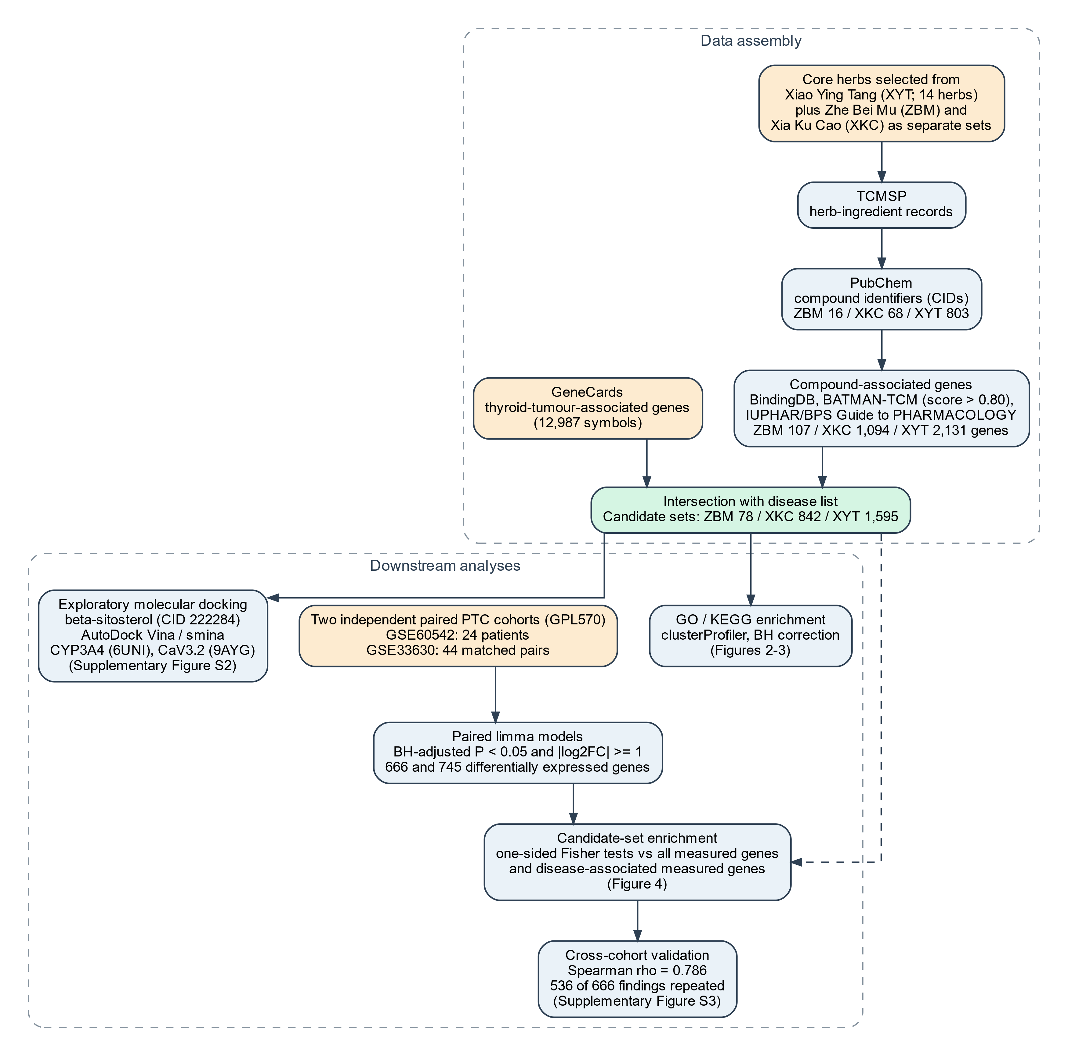
图1：研究技术路线。TCMSP中药成分记录映射至PubChem化合物标识符（CID），来自BindingDB、BATMAN-TCM和IUPHAR/BPS Guide to PHARMACOLOGY的成分关联基因与12,987个GeneCards甲状腺肿瘤相关基因取交集，形成ZBM、XKC和XYT候选集合。下游分析包括GO/KEGG富集分析、两个独立PTC队列（GSE60542和GSE33630）的配对limma差异表达分析及候选集合富集检验与跨队列验证，以及β-谷甾醇与CYP3A4（6UNI）和CaV3.2（9AYG）的探索性分子对接。
中药成分来自TCMSP，通过小写化合物名称与同义词表匹配，关联至PubChem化合物标识符（CID）。^{4,5}成分关联基因来自BindingDB、BATMAN-TCM的已知及预测相互作用，以及IUPHAR/BPS Guide to PHARMACOLOGY。^{6,7,8}将BindingDB中的UniProt蛋白标识符映射为对应的基因符号。保留上述来源中的已记录关联，并纳入预测评分>0.80的BATMAN-TCM预测记录。合并CID–基因记录后，在每个CID内对基因符号去重。TCMSP提供中药成分信息，最终保留的基因关联来自上述三个靶点资源。
XYT核心药组包括莪术、白芍、当归、柴胡、青皮、黄药子、夏枯草、皂角刺、牡丹皮、白术、茯苓、白毛夏枯草、玄参和浙贝母。根据中文药名提取ZBM和XKC记录，并使用相同流程处理。各组内合并重复的中药–成分记录，分别统计全部已匹配成分、关联到保留基因的成分，以及关联到疾病交集基因的成分的唯一CID数量。
甲状腺肿瘤相关基因来自包含12,987个唯一基因符号的GeneCards导出数据。⁹三个药物集合均使用完整的导出基因列表进行比较。成分关联基因符号按分号拆分、去重后与疾病列表取交集，形成ZBM、XKC和XYT候选集合。
表达分析使用两个Affymetrix GPL570队列：来自比利时和法国的GSE60542，¹⁰以及来自乌克兰切尔诺贝利组织库的GSE33630。¹¹分别分析提交者提供的fRMA和RMA标准化log2表达矩阵。仅纳入配对的原发PTC与非肿瘤甲状腺组织。GSE60542中同一患者同类组织的重复组织块取平均。GSE33630根据样本名称建立配对，并用临床组织库编号核实；排除5个不配对肿瘤、1个不配对正常样本及11个未分化癌。两个队列没有重复的GEO样本标识符。排除基因注释缺失或不明确的探针，同一基因的多个探针在log2尺度取平均，每个队列均获得20,848个基因。使用R 4.3.1、limma 3.58.1及稳健经验贝叶斯方法，拟合配对模型~ patient_id + tissue_group。¹²正log2倍数变化表示肿瘤中表达升高。差异标准为Benjamini–Hochberg校正P<0.05且|log2FC|≥1。沿用原XYT、XKC和ZBM集合，采用单侧Fisher精确检验，分别以全部可测基因和其中10,655个疾病相关基因为背景。每个队列内的6项检验统一校正P值。条件比值比同时报告双侧精确95%置信区间。通过Spearman相关、变化方向及再次达到相同差异标准的情况评估跨队列一致性。GSE33630按放射暴露状态开展敏感性分析，采用相同配对模型和阈值，12项富集检验统一校正P值。对接分析提出的三个候选靶点基因（POLB、CACNA1H和CYP3A4）另在单基因水平进行考察。
使用bitr和org.Hs.eg.db将唯一基因符号映射为Entrez标识符，并将返回的全部标识符用于clusterProfiler富集分析。¹³GO分析涵盖生物学过程（BP）、分子功能（MF）和细胞组分（CC），KEGG分析使用人类注释。采用上尾超几何检验和Benjamini–Hochberg校正，参数为pvalueCutoff = 0.05、qvalueCutoff = 0.2。默认注释背景分别包含18,888个BP基因、18,522个MF基因、19,894个CC基因及8,859个KEGG基因。报告校正P<0.05的条目。
GO图取各药物集合在每个本体中校正P值最低的三个条目的并集。KEGG图取各组校正P值最低的五条通路的并集，并根据研究主题加入甲状腺癌通路（hsa05216）。GeneRatio的分母为对应分析的已注释输入基因数，因此可随本体而不同。缺失的柱形表示该条目未出现在相应显著结果表中。图示用于描述性比较注释特征。
配体使用Open Babel制备，受体结构来自RCSB PDB。^{14,15}初步筛选采用AutoDock Vina，β-谷甾醇的补充对接采用smina。^{16,17}结构分析聚焦人源CYP3A4（6UNI）及apo状态的CaV3.2/CACNA1H（9AYG）。^{15,18}细菌来源的4P5A结构被排除在人源靶点分析之外。初始Vina方案采用20 × 20 × 20 Å搜索盒，以受体ATOM坐标均值四舍五入至整埃后作为中心，exhaustiveness为32，使用五个CPU线程。补充smina对接采用exhaustiveness 8、九个输出构象和一个CPU线程，基于提取的参考结构及--autobox_add 4定义搜索盒。结合受体身份、辅因子保留情况及用于定义搜索区域的残基，考察最低评分构象。

结果
ZBM、XKC和XYT成分表分别包含16、68和803个非缺失的唯一PubChem CID。其中8、57和501个具有保留的基因关联，8、57和492个与至少一个疾病交集基因关联。三个集合的唯一成分关联基因数分别为107、1,094和2,131，与疾病列表重叠的分别为78/107（72.9%）、842/1,094（77.0%）和1,595/2,131（74.8%）。仅属于疾病列表的基因数分别为12,909、12,145和11,392，仅属于成分关联列表的基因数为29、252和536（补充图S1）。ZBM的全部78个及XKC的全部842个疾病交集基因均包含于XYT的1,595个交集基因中。XYT的覆盖范围最大，三个集合与疾病列表重叠的比例相近。
GO分析中，ZBM、XKC和XYT分别有1,026、3,925和4,782个条目的校正P<0.05。按BP/MF/CC顺序，已注释输入基因数分别为ZBM 78/78/78、XKC 835/840/839及XYT 1,582/1,588/1,587。这些数量对应各本体的已注释输入集合，而非最初的疾病交集总数。氧化应激反应（GO:0006979）分别涉及ZBM的9/78个基因（校正P =5.98 × 10⁻⁴）、XKC的106/835个（6.35 × 10⁻⁵⁰）及XYT的149/1,582个（7.06 × 10⁻⁵⁷）。钙稳态和电压门控钙通道复合物相关注释也有富集。后者（GO:0005891）的GeneRatio分别为15/78、15/839和19/1,587，注释特征见图2。

图2：选取的GO条目，分为BP、MF和CC三个面板。展示各药物集合在每个本体中校正P最低的三个条目的并集。柱长表示GeneRatio，橙色、蓝绿色和紫色分别表示ZBM、XKC和XYT。缺失柱形表示条目未出现在相应显著结果表中。具体条目及统计值见配套数据表。
KEGG分析中，ZBM、XKC和XYT分别有83、221和239条通路的校正P<0.05，对应已注释输入基因数为74、724和1,346。三个集合均涉及钙信号、MAPK信号和细胞凋亡。甲状腺癌通路在XKC中包含16/724个基因（校正P =2.56 × 10⁻⁸），在XYT中包含20/1,346个（1.16 × 10⁻⁷），未出现在ZBM显著结果中。XKC和XYT校正P最低的KEGG条目均为脂质与动脉粥样硬化，ZBM则为尼古丁成瘾（图3）。

图3：选取的KEGG通路。展示各组校正P最低的五条通路的并集，并加入hsa05216（甲状腺癌）。柱长表示GeneRatio，颜色及缺失柱形的含义同图2。完整富集结果和作图源数据随稿提供。
配对PTC转录组分析。最终纳入24例患者，共28个原发肿瘤组织块及27个正常甲状腺组织块，按患者和组织类型平均后形成48个观测。20,848个可测基因中，666个符合差异表达标准，其中347个在肿瘤中升高、319个降低（图4）。XYT的1,518个可测候选基因中有111个差异基因；以全部可测基因及疾病限制背景比较时，比值比分别为2.67和1.80，校正P分别为6.08 × 10⁻¹⁶和5.31 × 10⁻⁷。XKC有69/805个差异基因，对应比值比为3.05和2.08，校正P为2.44 × 10⁻¹³和5.31 × 10⁻⁷。ZBM有4/77个差异基因，两项检验均未显著（校正P =0.278和0.482）。POLB略有下降（log2FC =−0.070，校正P =0.00271），但幅度未达到预设标准。CACNA1H和CYP3A4变化较小且不显著，log2FC分别为−0.053和−0.031，校正P分别为0.273和0.338。因此，这三个基因均未同时满足两项差异标准。

图4：GSE60542中24例患者的配对PTC转录组分析。（A）20,848个可测基因的配对limma火山图，虚线标示校正P =0.05及|log2FC| =1。候选集合相互重叠，先绘制XYT（紫色），再绘制XKC（蓝绿色）和ZBM（橙色），可见颜色不代表互斥的集合归属。（B）候选集合在差异基因中过度代表的条件比值比及双侧精确95%置信区间，分别采用全部可测基因和疾病列表中的可测基因为背景。FDR为六项单侧Fisher检验经Benjamini–Hochberg校正后的P值。
GSE33630纳入44对匹配组织，共发现745个差异表达基因，其中407个在肿瘤中上调、338个下调。XYT的1,518个可测候选基因中有112个差异基因，XKC为68/805。以全部可测基因为背景时，比值比分别为2.35和2.64；以疾病相关可测基因为背景时，分别为1.59（95%CI 1.27–1.97）和1.80（1.36–2.35），后两项检验的校正P均为4.99 × 10⁻⁵。ZBM包含2/77个差异基因，未显著富集，两种背景的校正P均为0.913。20,848个基因在两个队列中的log2倍数变化相关，Spearman ρ=0.786。初始666个差异基因中，664个方向一致，536个在GSE33630再次达到相同标准，其中包括83/111个XYT基因和51/69个XKC基因（补充图S3）。候选基因中变化最大的可复制结果包括DIO1（两个队列log2FC分别为−4.86和−3.24）和TPO（−4.61和−3.24）的下调，以及LRRK2（3.59和4.29）、DPP4（3.45和3.60）和FN1（3.02和2.51）的上调（补充表T39）。POLB、CACNA1H和CYP3A4仍未达到联合标准。放射暴露及未暴露两层各22对样本，XYT和XKC在两层中均保持显著富集，校正P均<0.001，ZBM仍不显著。
β-谷甾醇（CID 222284）为三个成分集合共有，选用于结构分析。不同中药标签下重复出现的CID–受体组合代表相同的化合物–蛋白配对。
CYP3A4（6UNI）和CaV3.2（9AYG）的最低smina评分分别为−9.12和−9.68 kcal/mol（补充图S2）。CYP3A4受体制备时移除了血红素辅因子，而自动搜索盒参考同时包含血红素和晶体中的抑制剂。9AYG的参考包含多类非蛋白残基。因此，所示构象作为探索性结构结果解读。

讨论
本研究将所选XYT核心药组关联到甲状腺疾病相关基因，并在配对PTC组织中考察其表达。功能注释涉及氧化应激、钙调节和信号转导。在单基因水平，可复制候选基因以PTC特征性表达基因为主，包括甲状腺分化标志物DIO1和TPO的下调。¹在两个队列中，XYT和XKC候选基因在肿瘤差异表达基因中富集，将背景限制为疾病列表中的可测基因后仍然显著。限制背景后的比值比较小，说明富集程度部分取决于比较基因的选择。持续存在的关联支持候选集合与PTC表达特征的联系，而草药治疗效应仍需进一步检验。
三个基因集具有嵌套关系，两个单味药交集均包含于XYT。因此，XYT覆盖范围更大是可预期的结果，不能据此判断协同作用。ZBM仅有77个可测基因，在GSE60542和GSE33630中分别有4个和2个差异基因，富集估计的置信区间较宽。这一结果既不能说明其无活性，也不构成其与XYT或XKC之间差异显著的证据。交集比例及GeneRatio同样不是治疗效果指标。
氧化应激注释与氧化还原调节在甲状腺癌中的作用相符。¹⁹实验研究已将TRPC1与甲状腺癌细胞迁移和增殖联系起来，因此钙相关注释也值得关注。²⁰但TRPC1和CACNA1H编码不同类型的通道，共享钙相关注释并不能建立二者之间的机制联系。本次转录组分析评估的是整体候选集合，而非逐条GO或KEGG通路的独立活性。KEGG甲状腺癌通路的富集还部分取决于输入基因已先与甲状腺肿瘤基因列表取交集。
相比基因集结果，单基因表达结果需要更审慎地解释。POLB在两个队列中均呈较小但有统计学意义的下降，GSE60542和GSE33630的log2FC分别为−0.070和−0.116；CACNA1H和CYP3A4未见显著表达差异。转录水平与蛋白活性是不同指标，下一步需要通过功能实验考察所提出的相互作用。CYP3A4参与凡德他尼代谢，²¹因此药物代谢也是其与中药成分关联的一种可能背景。对接构象提供的支持有限，因为CYP3A4缺少血红素辅因子，自动搜索区域也尚不能作为经过验证的结合位点。
既往β-谷甾醇研究提供了参考，但实验体系有所不同。Cao等研究了非小细胞肺癌，²²Chen等则在与桥本病相关的炎症性甲状腺细胞模型中研究夏枯草成分。²³这些工作均不能确立本研究提出的PTC相互作用。Wnt和Keap1/Nrf2信号与甲状腺癌生物学相关，^{24,25}但本研究未测量所选草药对这些通路的调节。
本研究存在以下局限。靶点信息混合了证据强度不同的已记录关联和预测关联。BindingDB记录整合时未按物种或亲和力限制，影响其作为人类治疗靶点的解释。较宽的疾病列表及全注释范围的GO/KEGG背景可能偏向研究较充分的基因和共享通路。疾病限制背景分析处理了表达重叠检验中的背景选择问题，而基因相关性和数据库覆盖度仍会影响功能结果。两个队列均代表PTC，组织成分差异可能影响表达变化。GSE33630患者较年轻，年龄中位数16.82岁，范围12.38–24.55岁，放射暴露与未暴露者人数相等。跨队列一致性支持疾病关联的可重复性，但不能证明对草药治疗的响应。因此，本研究支持的是疾病关联，仍需使用成分明确的制剂在接受处理的模型中验证。
后续研究应结合浓度–反应实验、非恶性对照、靶点扰动及结合或功能测定。结构研究应保留必要辅因子，明确结合位点，并使用参考配体评价对接方案。

结论
XYT和XKC候选基因在两个独立队列的配对PTC组织差异表达基因中均富集，采用疾病限制背景后结论仍成立。83个XYT候选基因（包括甲状腺分化标志物DIO1和TPO）在两个队列均达到差异表达标准。ZBM的富集证据尚不明确，三个预选基因均未达到联合差异表达标准。这些结果为进一步开展所选草药的功能研究提供了优先考察的疾病相关基因。

利益冲突
Zhiyu Luo为江苏三黍生物科技有限公司员工。其余作者声明不存在与本研究相关的利益冲突。

基金资助
本工作得到上海市科委上海中医肿瘤临床医学研究中心项目（21MC1930500）资助。另获 2025 年上海市老年教育理论研究中心课题（ZX0551-25）及 2025 年项目”数智化医疗转型背景下上海市复合型数字健康人才培养政策与路径”（2025JZ02）支持。所列资助来源均为本工作提供了支持。

患者知情同意
本研究对公开可用、去标识化的GEO数据开展二次分析。

伦理说明
本研究使用数据库记录、分子结构及公开可用的去标识化GEO表达数据，不涉及新招募参与者、干预或动物实验。

作者贡献
Tao Li：数据收集；数据整理；统计分析。Jiacai Li：指导；稿件审阅与修改。Yajie Ding：数据整理；稿件审阅与修改。Zhiyu Luo：统计分析。Xing Zhang：数据整理；稿件审阅与修改。全体作者均已审阅并批准最终稿。

数据可用性
基因列表、样本和配对清单、差异表达结果、富集检验及质量控制图见补充材料。表达数据和平台注释可通过GEO编号GSE60542、GSE33630及GPL570获取。跨队列比较及放射暴露分层结果也见补充材料。底层网络药理学数据可向通讯作者提出合理申请获取。分析代码不公开。

参考文献
- Cabanillas ME, McFadden DG, Durante C. Thyroid cancer. Lancet. 2016;388(10061):2783–95. doi:10.1016/S0140-6736(16)30172-6.
- Haugen BR, Alexander EK, Bible KC, Doherty GM, Mandel SJ, Nikiforov YE, et al. 2015 American Thyroid Association Management Guidelines for Adult Patients with Thyroid Nodules and Differentiated Thyroid Cancer. Thyroid. 2016;26(1):1–133. doi:10.1089/thy.2015.0020.
- Xing M. Molecular pathogenesis and mechanisms of thyroid cancer. Nat Rev Cancer. 2013;13:184–99. doi:10.1038/nrc3431.
- Ru J, Li P, Wang J, Zhou W, Li B, Huang C, et al. TCMSP: a database of systems pharmacology for drug discovery from herbal medicines. J Cheminform. 2014;6:13. doi:10.1186/1758-2946-6-13.
- Kim S, Chen J, Cheng T, Gindulyte A, He J, He S, et al. PubChem 2023 update. Nucleic Acids Res. 2023;51(D1):D1373–80. doi:10.1093/nar/gkac956.
- Gilson MK, Liu T, Baitaluk M, Nicola G, Hwang L, Chong J. BindingDB in 2015: a public database for medicinal chemistry, computational chemistry and systems pharmacology. Nucleic Acids Res. 2016;44(D1):D1045–53. doi:10.1093/nar/gkv1072.
- Kong X, Liu C, Zhang Z, Cheng M, Mei Z, Li X, et al. BATMAN-TCM 2.0: an enhanced integrative database for known and predicted interactions between traditional Chinese medicine ingredients and target proteins. Nucleic Acids Res. 2024;52(D1):D1110–20. doi:10.1093/nar/gkad926.
- Harding SD, Armstrong JF, Faccenda E, Southan C, Alexander SPH, Davenport AP, et al. The IUPHAR/BPS Guide to PHARMACOLOGY in 2024. Nucleic Acids Res. 2024;52(D1):D1438–49. doi:10.1093/nar/gkad944.
- Safran M, Dalah I, Alexander J, Rosen N, Iny Stein T, Shmoish M, et al. GeneCards Version 3: the human gene integrator. Database (Oxford). 2010;2010:baq020. doi:10.1093/database/baq020.
- Tarabichi M, Saiselet M, Trésallet C, Hoang C, Larsimont D, Andry G, et al. Revisiting the transcriptional analysis of primary tumours and associated nodal metastases with enhanced biological and statistical controls: application to thyroid cancer. Br J Cancer. 2015;112(10):1665–74. doi:10.1038/bjc.2014.665.
- Dom G, Tarabichi M, Unger K, Thomas G, Oczko-Wojciechowska M, Bogdanova T, et al. A gene expression signature distinguishes normal tissues of sporadic and radiation-induced papillary thyroid carcinomas. Br J Cancer. 2012;107(6):994–1000. doi:10.1038/bjc.2012.302.
- Ritchie ME, Phipson B, Wu D, Hu Y, Law CW, Shi W, Smyth GK. limma powers differential expression analyses for RNA-sequencing and microarray studies. Nucleic Acids Res. 2015;43(7):e47. doi:10.1093/nar/gkv007.
- Yu G, Wang LG, Han Y, He QY. clusterProfiler: an R package for comparing biological themes among gene clusters. OMICS. 2012;16(5):284–7. doi:10.1089/omi.2011.0118.
- O’Boyle NM, Banck M, James CA, Morley C, Vandermeersch T, Hutchison GR. Open Babel: an open chemical toolbox. J Cheminform. 2011;3:33. doi:10.1186/1758-2946-3-33.
- Burley SK, Bhikadiya C, Bi C, Bittrich S, Chen L, Crichlow GV, et al. RCSB Protein Data Bank: powerful new tools for exploring 3D structures of biological macromolecules for basic and applied research and education in fundamental biology, biomedicine, biotechnology, bioengineering and energy sciences. Nucleic Acids Res. 2021;49(D1):D437–51. doi:10.1093/nar/gkaa1038.
- Trott O, Olson AJ. AutoDock Vina: improving the speed and accuracy of docking with a new scoring function, efficient optimization, and multithreading. J Comput Chem. 2010;31(2):455–61. doi:10.1002/jcc.21334.
- Koes DR, Baumgartner MP, Camacho CJ. Lessons learned in empirical scoring with smina from the CSAR 2011 benchmarking exercise. J Chem Inf Model. 2013;53(8):1893–904. doi:10.1021/ci300604z.
- Huang J, Fan X, Jin X, Lyu C, Guo Q, Liu T, et al. Structural basis for human CaV3.2 inhibition by selective antagonists. Cell Res. 2024;34:440–50. doi:10.1038/s41422-024-00959-8.
- Cazarin J, Dupuy C, Pires de Carvalho D. Redox homeostasis in thyroid cancer: implications in Na+/I− symporter (NIS) regulation. Int J Mol Sci. 2022;23(11):6129. doi:10.3390/ijms23116129.
- Asghar MY, Magnusson M, Kemppainen K, Sukumaran P, Löf C, Pulli I, et al. Transient receptor potential canonical 1 (TRPC1) channels as regulators of sphingolipid and VEGF receptor expression: implications for thyroid cancer cell migration and proliferation. J Biol Chem. 2015;290(26):16116–31. doi:10.1074/jbc.M115.643668.
- Indra R, Pompach P, Martinek V, Takácsová P, Vavrová K, Heger Z, et al. Identification of human enzymes oxidizing the anti-thyroid-cancer drug vandetanib and explanation of the high efficiency of cytochrome P450 3A4 in its oxidation. Int J Mol Sci. 2019;20(14):3392. doi:10.3390/ijms20143392.
- Cao W, Yuan F, Liu T, Yin R. Network pharmacology analysis, molecular docking integrated experimental verification reveal β-sitosterol as the active anti-NSCLC ingredient of Polygonatum cyrtonema Hua by suppression of PI3K/Akt/HIF-1α signaling pathway. J Ethnopharmacol. 2024;328:117900. doi:10.1016/j.jep.2024.117900.
- Chen Y, Jiang B, Qu C, Jiang C, Zhang C, Wang Y, et al. Bioactive components in Prunella vulgaris for treating Hashimoto’s disease via regulation of innate immune response in human thyrocytes. Heliyon. 2024;10(16):e36103. doi:10.1016/j.heliyon.2024.e36103.
- Sastre-Perona A, Santisteban P. Role of the Wnt pathway in thyroid cancer. Front Endocrinol (Lausanne). 2012;3:31. doi:10.3389/fendo.2012.00031.
- Renaud CO, Ziros PG, Chartoumpekis DV, Bongiovanni M, Sykiotis GP. Keap1/Nrf2 signaling: a new player in thyroid pathophysiology and thyroid cancer. Front Endocrinol (Lausanne). 2019;10:510. doi:10.3389/fendo.2019.00510.

补充图（供对照阅读）

补充图S1：ZBM、XKC及XYT核心药组与疾病基因的交集，分别包含78、842和1,595个基因。三个比较采用相同的12,987个疾病基因。圆形为示意，面积不与集合大小成比例。XYT指针对甲状腺疾病选取的消瘿汤核心药组。

补充图S2：β-谷甾醇（CID 222284）的探索性对接构象。（A）人源CYP3A4（PDB 6UNI）；（B）人源CaV3.2/CACNA1H（PDB 9AYG）。左侧为配体绿色棒状结构及周围残基的局部视图，右侧为受体整体视图。构象对应最低smina评分−9.12及−9.68 kcal/mol。其解释应考虑正文所述受体制备和搜索区域的限制。
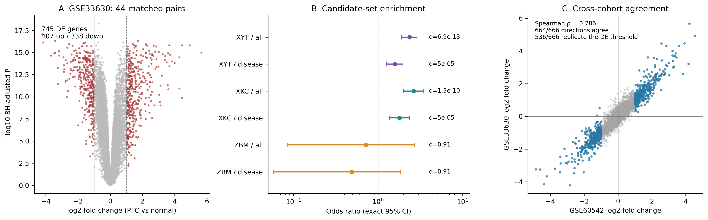
补充图S3：GSE33630独立重复验证，共44对匹配组织。（A）配对limma差异表达结果，标准为BH校正P<0.05且|log2FC|≥1。（B）以全部20,848个可测基因或其中10,655个疾病相关基因为背景的候选集合富集。点为条件比值比，误差线为双侧精确95%置信区间，q为该队列6项单侧Fisher检验经BH校正后的P值。（C）两个队列的基因log2倍数变化；蓝点表示GSE60542中符合差异标准的666个基因，其中664个在GSE33630方向一致，536个方向一致且再次达到相同标准。相关系数依据全部20,848个基因计算。

